Karta zgłoszenia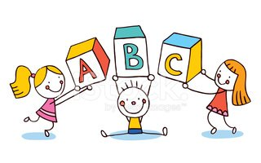
Gminny Konkurs Logopedyczno - Plastyczny
„POZNAJ MOJĄ GŁOSKĘ”

1. Nazwa przedszkola:……………………………………………………………………………
2. Imię i nazwisko autora pracy:……………………………………………………………….
3. Wiek uczestnika:………………………………………………………………………………...
4. Nazwa Grupy Przedszkolnej:………………………………………………………………..
5. Imię i nazwisko nauczyciela: ………………………………………………………………...
OŚWIADCZENIE *
Wyrażam zgodę na podanie do wiadomości publicznej imienia i nazwiska mojego dziecka oraz zdjęcia wykonanej przez niego pracy, w związku z udziałem w Gminnym Konkursie logopedyczno - plastycznym dla przedszkolaków „Poznaj moja głoskę” organizowanym przez Przedszkole Samorządowe w Węgrzcach z siedzibą w Bibicach
* Wyrażam również zgodę na przetwarzanie przez organizatora konkursu danych osobowych umieszczonych na karcie zgłoszenia w zakresie czynności związanych z przeprowadzeniem konkursu.

…………………………………………………….
podpis rodzica

